

Đào tạo máy vắt sổ C2
BỘ PHẬN KĨ THUẬT
2022年7月 BẢN THỨ 2
客户第一 快速服务 聚焦专注 艰苦奋斗 共创共享 1/9

MỤC LỤC
CONTENT
- GIỚI THIỆU SẢN PHẨM
- THAO TÁC ĐIỆN TỬ
- SỰ CỐ VÀ PHƯƠNG PHÁP XỬ LÍ
- ĐIỀU KHIỂN CƠ HỌC TIÊU CHUẨN
- GIỚI THIỆU PHỤ KIỆN CHUYÊN DÙNG

客户第一 快速服务 聚焦专注 艰苦奋斗 共创共享
2/9

01 GIỚI THIỆU SẢN PHẨM
C2 là một dòng máy vắt sổ điện tử mạnh, có 1 dao cắt：thông qua nền tẳng của dòng máy E4S，C2 thêm chức năng cắt chỉ tự động， bảng điều khiển được thiết kế hoàn toàn mới，phù hợp với giao diện ngoại quan của các dòng máy điện tử JACK，đẩy nhanh tốc độ hiện đại hóa，nâng cấp kết cấu sản phẩm，làm ra một sản phẩm máy vắt sổ tự động cắt chỉ tự động và mạnh hơn 。

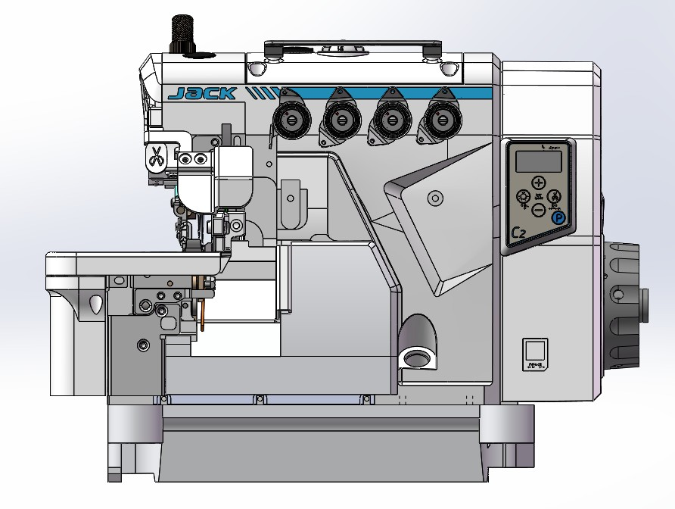客户第一 快速服务 聚焦专注 艰苦奋斗 共创共享
3/9

giới thiệu sản phẩm-quy cách tham số

Thông tin điện áp | 220VAC±20%，50Hz
Công suất định mức | 550W
Môi trường làm việc | Nhiệt độ/Temperature：-20℃～50 ℃
 | Độ ẩm/ Humidity：5 %～85 %
Cấp độ bảo hộ (IP) | 40（4：biểu thị chấp nhận bảo hộ và cấp bậc bảo về bên ngoài）
Tốc độ cao nhất | 6000rpm
Tốc độ xoắn (mô men) | 4.0N.m
Phạm vi điều chỉnh mũi kim | GiốngE4S
Mức điều chỉnh sai lệch | 0.7-2
Mức dầu tiêu chuẩn | GiốngE4S
Độ cao mũi kim/hành trình mũi kim | GiốngE4S
Độ cao bàn lừa | GiốngC3
Chấn động/mô men voang quay | 5000rpm、4.5mm lúc hoạt động âm thanh không vượt quá 79dB

客户第一 快速服务 聚焦专注 艰苦奋斗 共创共享
4/9

01 GIỚI THIỆU SẢN PHẨM-LOẠI HÌNH

Chi tiết loại hình C2 | Loại hình | Lưu ý
C2-3-02/233 | Máy cơ bản | C2 thông số thường，tốc độ tối đa6000rpm，tốc độ khuyên dùng5200
C2-4-M03/333 | Máy cơ bản | C2 thông số thường，tốc độ tối đa6000rpm，tốc độ khuyên dùng 5200
C2-4-M03/333/H/M | Máy hàng dày | C2 thông số thường，tốc độ tối đa6000rpm，tốc độ khuyên dùng 5200
C2-5-03/233 | 5×5chỉ | C2 thông số thường，tốc độ tối đa6000rpm，tốc độ khuyên dùng 5200c
C2-5-03/333 | 3×4chỉ | C2 thông số thường，tốc độ tối đa6000rpm，tốc độ khuyên dùng 5200
C2-6-03/333 | Cơ bản | C2 thông số thường，tốc độ tối đa6000rpm，tốc độ khuyên dùng 5200
C2-5-A04/435 | Siêu dày | C2 thông số thường，tốc độ tối đa6000rpm，tốc độ khuyên dùng 5200
C2-5-M04/435 | Chuyên quần jean | C2 thông số thường，tốc độ tối đa6000rpm，tốc độ khuyên dùng 5200
C2-6-M04/435 | 6 chỉ hàng dày | C2 thông số thường，tốc độ tối đa6000rpm，tốc độ khuyên dùng 5200

01 giới thiệu sản phẩm-chi tiết tham số

stt | C2 loại hình | Mũi kim | Số kim | Số chỉ | Khoảng cách mũi kim  （mm） | Độ rộng mũi kim(mm) | Độ dài mũi kim  （mm） | Tỉ lệ chênh lệch | Độ cao chân vịt  (mm) | Tốc độ cao nhất  （rpm)
1 | C2-3-02/233 | 11# | 1 | 3 | / | 4 | 0.8-3.8 | 0.7-2 | 5 | 6000
2 | C2-4-M03/333 | 11# | 2 | 4 | 2 | 2×4 | 0.8-4.6 | 0.7-2 | 5.5 | 6000
3 | C2-4-M03/333/H/M | 11# | 2 | 4 | 2 | 2×4 | 0.8-4.6 | 0.7-2 | 5.5 | 6000
4 | C2-5-03/233 | 14# | 2 | 5 | 5 | 5×5 | 0.8-3.8 | 0.7-2 | 5 | 6000
5 | C2-5-03/333 | 14# | 2 | 5 | 3 | 3×4 | 0.8-3.8 | 0.7-2 | 5 | 6000
6 | C2-6-03/333 | 14# | 3 | 6 | 3×2 | 3×2×4 | 0.8-3.8 | 0.7-2 | 5 | 6000
7 | C2-5-A04/435 | 19# | 2 | 5 | 5 | 5×6 | 0.8-5 | 0.8-1.5 | 7 | 6000
8 | C2-5-M04/435 | 19# | 2 | 5 | 5 | 5×6 | 0.8-5 | 0.8-1.5 | 7 | 6000
9 | C2-6-M04/435 | 19# | 3 | 6 | 5×2.5 | 5×2.5×3.5 | 0.8-5 | 0.8-1.5 | 7 | 6000

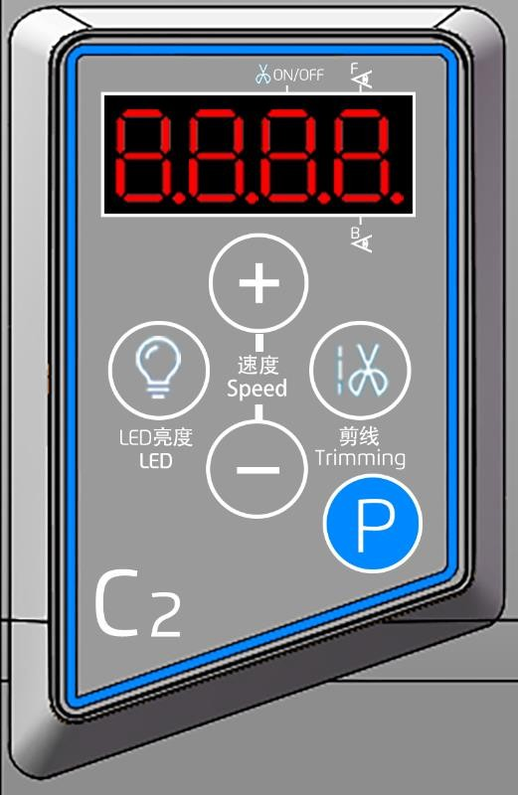thao tác điện tử
1、giới thiệu màn hình chính

stt | Hình ảnh | Phân tích
1 |  | 1、ấn giữ phím P để tiến hành vào phần cài đặt tham số  2 ấn nhanh phim P để xác nhận phần cài đặt tham số hiển thị trên màn hình
2 |  | 1、ấn nút“+”，để cài nâng cao tốc độ máy một cách nhanh nhất  2、ấn nhanh/ấn lâu nút“+”，để cài đặt trực tiếp tham số
3 |  | 1、ấn nhanh nút“-”，để hạ thấp tốc độ máy một cách nhanh nhất  2、ấn nhanh/ấn lâu nút“-”，cài đặt trực tiếp tham số
4 |  | 1、ấn nhanh nút cắt chỉ，điều chỉnh phương thức cắt chỉ  2、ấn giữ nút cắt chỉ，chiều dài cắt chỉ sau P50
5 |  | 1、ấn nhanh LED，LED điều chỉnh độ sáng  2、ấn giữ LED，lựa chọn mức độ

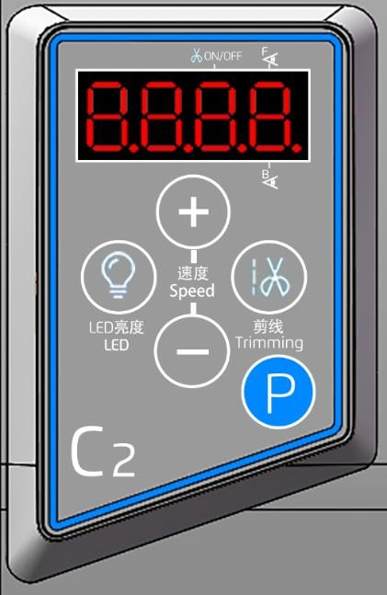02 thao tác điện tử
2、cài đặt tốc độ
trong hiểu thị ，ấn nhanh hoặc giữ nút( +) hoặc nút (-) thực hiện tăng và giảm với tốc độ nhanh nhất P01，điều chỉnh tốc độ hiển thị，vị trí đơn（RPM）,điều chỉnh xong ấn P để bảo lưu,sau 5s không thao tác sẽ tự động trở về màn hình chính，ấn nhanh P để trở ra。
号
、

02 thao tác điện tử
3、điều chỉnh phương thức may
phương thức 1：đặt các thông số lựa chọn cài đặt P5，P5=0biểu thị toàn tự độngC，P5=1biểu thị bán tự độngB。
Phương thức 2：thông qua việc ấn nhanh nút cắt chỉ，sau khi tắt cắt chỉ，Đồng thời đoạn A của đèn ống số thứ ba tắt，Hệ thống tự động được liên kết với chế độ C ；

02 thao tác điện tử
4、LED điều chỉnh độ sáng
trong hiển thị，ấn nút ，màn hình hiển thị L1、L2、L3、L0，phân biệt từng độ sang đèn LED 1挡、2 挡、3挡、tắt，điều chỉnh xong ấn P để lưu tham số。

02 thao tác điện tử
5、nút P bảo lưu tham số cài đặt
1、sau khi điều chỉnh tham số và chức năng，ấn nút P để lưu lại，
2、sau khi tiến hành vào tham số cài đặt，cần ấn giữ P để vào。

02 thao tác điện tử
6、hồi phục cài đặt gốc
màn hình hiền thị，đồng thời ấn giữLED và cắt chỉ lâu hơn 2s ，có thể khôi phục lại tất cả tham số về trạng thái ban đầu，trong quá trình khôi phục，trên màn hình chính sẽ hiển thị sáng hoàn toàn，khôi phục thành công，màn hình sẽ hiển thị OK.

02 thao tác điện tử
7、phương thức cắt chỉ và điều chỉnh độ dài
1、màn hình hiển thị，ấn nhanh cắt chỉ ，có thể điều chỉnh phương thức cắt chỉ，0：biểu thị không cắt chỉ，1：biểu thị cắt chỉ trước ， 2：cắt chỉ sau 3：cắt chỉ trước và sau ，chỉnh xong ấn P lưu lại。
2、ấn giữ cắt chỉ ，tiến vào điều chỉnh tham số điều chỉnh mũi dài của chỉ，giá trị cắt phía trước càng lớn，đầu chỉ càng ngắn，giá trị cắt sau càng lớn，đầu chỉ càng dài。
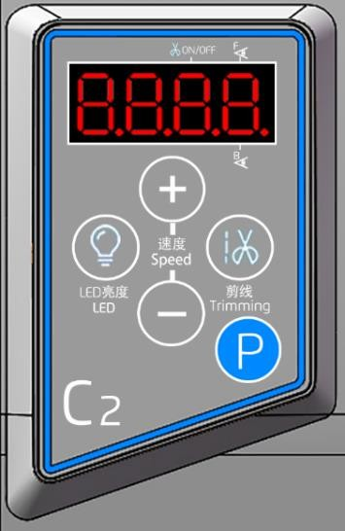

02 thao tác điện tử
8、nhận diện loại vải
màn hình hiển thị，ấn giữ LED hơn 2 giây，tiến vào lựa chọn chất liệu vải，màn hình hiển thị các loại hình （vải phổ thông hiển thị B，vải lưới hiển thị S），ấn nhanh LED tiền vào thay đổi，thay đổi xong ấn P để lưu lại，Tại thời điểm này, giá trị điện áp sẽ được tự động hiệu chỉnh lại，hiển thị ok biểu thị lựa chọn thành công。
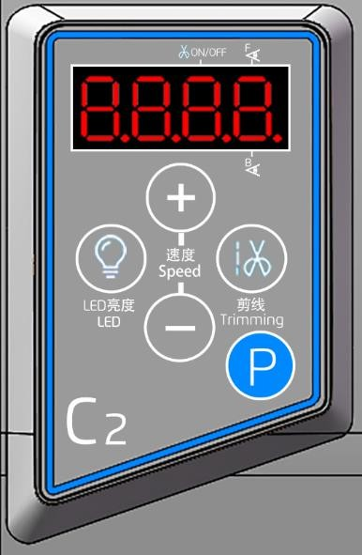

02 thao tác điện tử
9、Cài đặt tự động hiệu chỉnh cảm biến
màn hình hiển thị，ấn đồng thời P + LED，tiến vào cảm ứng PWMtự động điều chỉnh，điều chỉnh xong hiển thị ok và trở về màn hình hiển thị，Nếu không thành công, hiển thị lỗi A01 / A-03 hoặc A-04。

02 thao tác điện tử
10、cài đặt chế độ nghỉ (ngủ)
1、chế độ ngủ：với tham số P55 sửa thành 2，ấn giữ P lưu lại，Tại thời điểm này, bảng điều khiển buộc hệ thống ở chế độ ngủ. 2、Sau khi hệ thống vào chế độ ngủ，đèn đầu máy tắt，màn hình hiển thị OFF，Nhấn nhanh bất kỳ phím nào để đánh thức hệ thống.

02 thao tác điện tử
11、Xóa cài đặt báo lỗi bằng một thao tác
sau khi hệ thống báo lỗi, hiện thị mã lỗi，có thể ấn P để xóa báo lỗi，từ đó kiểm tra lỗi này xem có tồn tại không，nếu như không tồn tại，hiển thị lỗi sai không còn，nếu tồn tại，sẽ tiếp tục báo lỗi, các lỗi chỉ giới hạn E4、E5、E6、E9.

02 thao tác điện tử
12、các để vào tham số cài đặt
màn hình hiển thị,,ấn giữ P ，tiến sao cài đặt tham số，sau đó ấn LED và ấn CẮT CHỈ，tiến vào mục mã tham số， ấn giữ + và - ，có thể cài đặt các mã tham số thực，sửa tham số xong ấn P để lưu tham số，sau khi lưu thành công，màn hình hiển thị OK và sau đó tự động trở ra màn hình chính。

02 thao tác điện tử
13、kĩ thuật viên tiến vào cài đặt tham số
màn hình hiển thị,ấn P và -，tiến vào phần tham số hiển thị của kĩ thuật, tiến vào xong ấn LED và Cắt chỉ，tiến vào mục mã tham số，ấn + và - ，có thể thay đổi đối chiếu các mã số thực，sửa đổi xong ấn P bảo lưu，sau khi lưu，hiển thị OK và tự động trở ra màn hình chính。
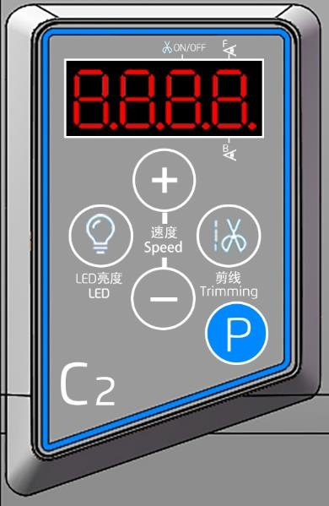

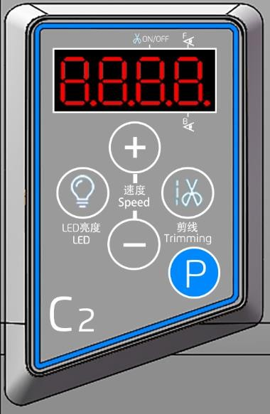02 thao tác điện tử
14、Phương pháp nhập thông số hệ thống
màn hình hiển thị ấn P + (+) ，Nhập giao diện thông số hệ thống，sau khi vào ấn nhanh LED + Cắt chỉ ，tiến vào trang tham số，ấn nhanh (+) và (-)，Giá trị tham số của số tham số tương ứng có thể được sửa đổi，sau khi sửa xong ấn P để bảo lưu ，sau khi bảo lưu thành công，màn hính hiển thị OK và tự động trở ra màn hình chính

02 电控操作说明
15、Phương pháp nhập thông số giám sát
màn hình hiển thị ấn P + và ，vào thông số giám sát，sau khi vào ấn nhanh LED + Cắt chỉ，vào các hạng mục số tham số，ấn nhanh P ，Cần kiểm tra để theo dõi, khi bạn nhấn thông số M00，ấn nhanh P để lưu lại thông số giám sát。

02 thao tác điện tử
16、bảng tham số

stt | Định nghĩa tham số | Mặc định | Đơn vị | Phạm vi | Chú ý
P-01 | Tốc độ quay cao nhất | 5200 | rpm | 500 - L | RPM，L为P77参数设定的值，下同
P-02 | Lựa chọn vị trí dừng kim | 1 | - | 0 - 3 | 0：đóng 1：vị trí trên 2：vị trí dưới  3：vị trí dưới(sau khi bước không tìm thấy vị trí kim trên)
P-05 | Phương thức lựa chọn | 1 | - | 0 - 1 | 0：tự động 1：bán tự động
P-07 | Tự động cắt chỉ | 1 | - | 0 - 1 | 0：tắt tự động cắt chỉ 1：bật tự động cắt chỉ
P-09 | Đóng mở giậm gót cắt chỉ | 1 | - | 0 - 1 | 0：关闭off 1：开启on
P-15 | Đóng mở đèn đầu máy | 1 | - | 0 - 3 | 0：关闭 1-3：开启
P-16 | Chế độ nghỉ | 1 | - | 0 - 1 | 0：关闭 1：开启
P-19 | Bật cảnh báo điện áp thấp | 0 | - | 0 - 1 | 0：关闭 1：开启
P-20 | Bật cảnh báo điện áp cao | 1 | - | 0 - 1 | 0：关闭 1：开启

02 thao tác điện tử
17、bảng tham số kĩ thuật

stt | Định nghĩa tham số | Mặc định | Đơn vị | Phạm vi | Ghi chú
P-32 | Bật cảm ứng chống cắt vào vải | 1 | - | 0 - 1 | 0：tắt 1：mở
P-33 | Độ nhạy cảm của cảm biến vải chống cắt | 330 | 0.1V | 200 - 400
P-35 | Độ trễ của đường may khi dừng | 0 | kim | 1 - 90
P-47 | Công tắc cắt chỉ tay | 1 | - | 0 - 1 | 0：tắt 1：mở
P-50 | Cảm ứng chống cắt vào vải | 0 | kim | 0 - 50
P-52 | Kiểm tra tốc độ | 5000 | rpm | 500 - 5800 | RPM
P-53 | Kiểm tra thời gian làm việc | 3 | 1s | 1 - 60 | S
P-54 | Kiểm tra thời gian dừng | 3 | 1s | 1 - 60 | S
P-55 | Kiểm tra mục A | 0 | - | 0 - 2 | 0：tắt 1：mở 2: ngủ
P-56 | Kiểm tra mục B | 0 | - | 0 - 1 | 0：tắt 1：mở
P-68 | Vị trí cảm ứng chống cắt vào vải | - | - | 1 - 180 | Tham số này không khôi phục cài đặt gốc

02 thao tác điện tử
18、bảng tham số hệ thống

stt | Định nghĩa tham số | Mặc định | Đơn vị | Phạm vi | Ghi chú
P-75 | Báo lỗi bản tiếp hợp | 1 | - | 0 - 1 | 0：关闭；1：mở chức năng kiểm tra lỗi tiếp hợp；
P-77 | Tốc độ giới hạn L | 5800 | rpm | 500 - 6000 | RPM
P-91 | cảm ứng độ trễ của vải lưới, bộ lọc độ trễ số kim | 30 | 0.1kim | 0-100
P-92 | Nhận biết các loại vải | 0 | - | 0-2 | 0：vải thường(điện áp không vượt：3.65-  3.85V)  1：vải lưới lớn（điện áp không vượt：3.4-  3.55V）  2：vải lưới（điện áp không vượt：3.4-3.55V）
P-93 | cảm ứng độ trể của vật liệu dày, bộ lọc độ trễ số kim | 0 | 0.1kim | 0-100
P-100 | 1 kim/vắt số điều chỉnh chuyển đổi tốc độ | 0 | - | 0-1 | 0：包缝博时特调速器  1：平缝博时特调速器
P-101 | Bàn đạp chân trở về vị trí giữa của lắp đặt | 174 (P100 = 0) | - | 150-193  (P100 = 0) | Tham số này không khôi phục cài đặt gốc
 |  | 178 (P100 = 1) | - | 155-208  (P100 = 1) | Tham số này không khôi phục cài đặt gốc

03 sự cố thường gặp và phương pháp xử lí

stt | Nội dung(báo lỗi sự cố) | Đối sách（ấn vaò âm thanh chỉ dẫn của lỗi）
E1 | Động cơ trục chính bị kẹt | 1、kiểm tra xem đầu máy có bị kẹt hoặc khó xoay không 2、kiểm tra phích cắm động cơ, kết nối cảm biến động cơ xem bị lỏng hay tuột 3、thay bo 4、thay thế động cơ
E2 | Động cơ trục chính quá dòng phần mền | 1、hồi phục 2、thay bo
E3 | Lưu các tham số khác thường | 1、kiểm tra xem dây kết nối giữa bảng điều khiển và hộp điều khiển có bị lỏng không 2、Kiểm tra bảng điều khiển xem có hư hỏng không  3、Thay đổi hộp điều khiển điện 4、Điều khiển điện và chương trình bảng điều khiển không khớp。
E4 | Lỗi tín hiệu mô tơ trục chính | 1、kiểm tra phích cắm đã cắm tốt 2、kiểm tra phích cắm có tuột ，hay đứt 3、thay thế động cơ
E5 | Kim dừng tín hiệu bất thường | 1. Kiểm tra xem phích cắm của chốt chặn có tắt hay không 2. Nam châm tay quay có tắt hay không. 3. Bộ định vị có bị hỏng hay không 4. Thông số P2  Tắt chức năng dừng kim
E9 | Kết nối bàn đạp không bình thường | 1. Kiểm tra xem phích cắm của bàn đạp có bị lỏng hay không 2. Thay thế bàn đạp
E10 | Quá dòng phần cứng động cơ trục chính | 1. kiểm tra điện áp nguồn có bình thường 176V-264V hay không, và so sánh với điện áp của chế độ giám sát M4. Nếu điện áp không nằm trong phạm vi, hãy kiểm tra điện áp nhà máy 2、nếu điện áp vẫn nằm trong phạm vi, thay bo
E11 | Quá áp động cơ trục chính
E12 | Hệ thống động cơ trục chính dưới điện áp
E13 | phanh động cơ trục chính không bình thường | Thay bo

03 sự cố thường gặp và phương pháp xử lí

stt | Nội dung | Đối sách（ấn vaò âm thanh chỉ dẫn của lỗi）
E14 | Đọc ghi tham số bất thường | Thay bo
E19 | Mạch phát hiện dòng động cơ trục chính  khác thường
E20 | Tắt nguồn điện
E26 | Giao tiếp giữa bo mạch bộ điều hợp và bộ điều khiển không bình thường | 1、kiểm tra phích cắm 2、Thay thế bảng bộ điều hợp 3、sửa tham số 75 sửa thành 01
E27 | Báo lỗi hồi phục tham số | Tắt máy khởi động lại，sau đó cài đặt lại tham số gốc。
E28 | Nam châm cắt chỉ báo lỗi | 1、kiểm tra xem nam châm cắt chỉ có hư hỏng 2、thay bo
EA1 | Số dữ liệu tăng dần hay số lượng đã đầy | ấn P xóa ，hoặc sửa mục P71 tham số thành 5。
EA2 | Số giữ liệu đã đầy theo thứ tự giảm dần | ấn P xóa，hoặc sửa mục P71 tham số thành 5。

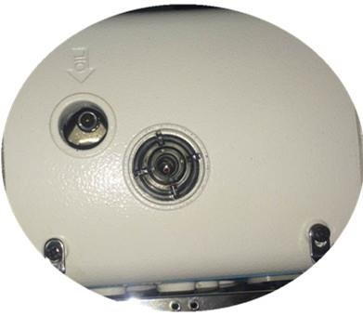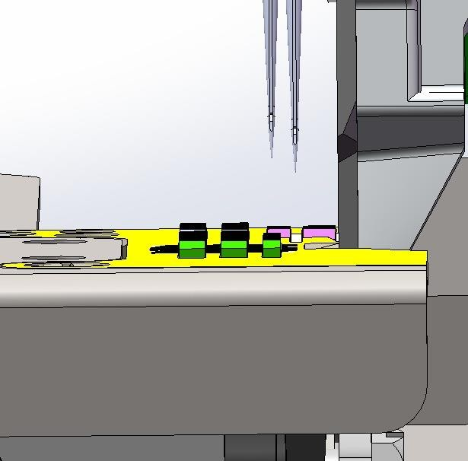04 điều khiển cơ học tiêu chuẩn-điều chỉnh cắt chỉ
Khi thanh kim tăng lên điểm cao nhất, đảm bảo rằng khoảng cách thẳng đứng giữa kim bên trái và tấm kim là 10,5mm (bốn chỉ) năm chỉ là 11,5mm Sau khi điều chỉnh, vặn chặt vít thanh kim.。
ốc điều chỉnh kim

10.5mm

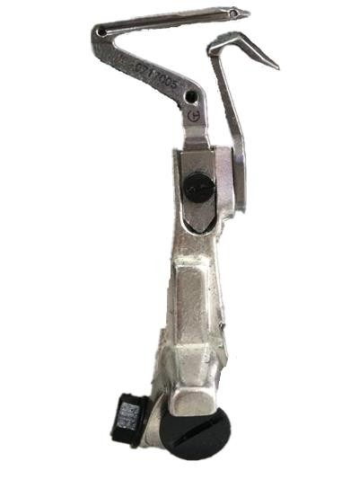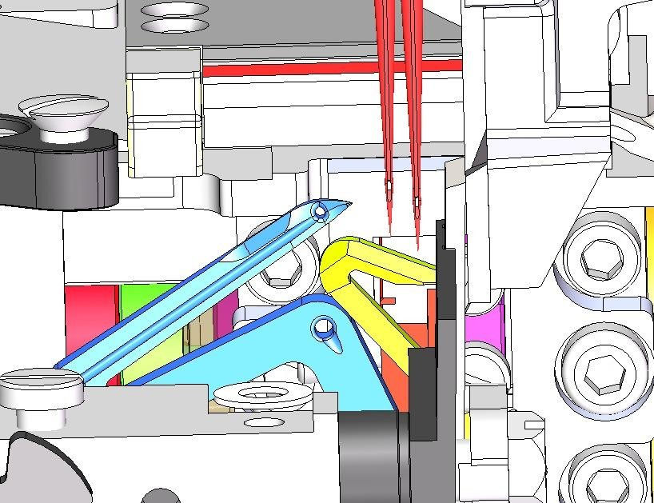04 điều chỉnh cơ học-điều chỉnh độ mở vòng lặp
Khi t kim ở mức thấp nhất, khoảng cách từ đầu của vòng dây dưới đến tâm của kim bên trái là 3mm.

3mm

ốc điều chỉnh vòng kim trái phải

ốc điều chỉnh vòng kimtrên dưới

04 điều khiển cơ học tiêu chuẩn-điều chỉnh cắt chỉ
Khi vòng kim di chuyển từ trái sang phải, cho đến khi đầu của máy được móc ,cách kim 1-1,5mm, khoảng cách giữa máy và kim là 0,03-0,05mm.

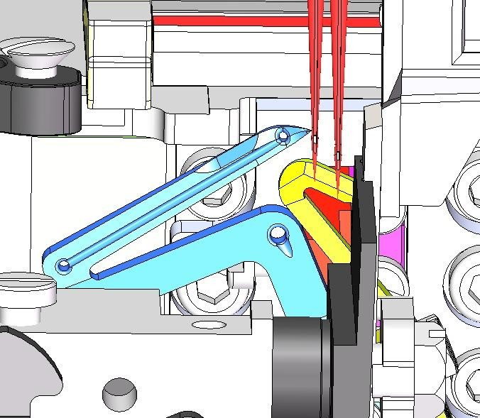3mm
1-1.5mm

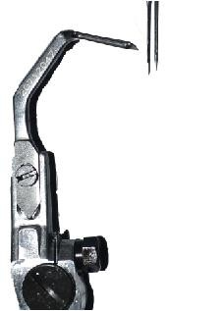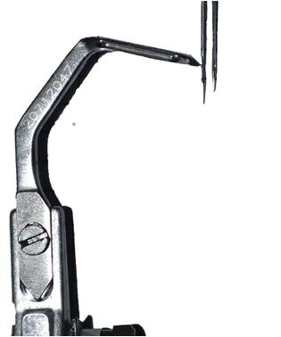04 điều chỉnh cơ học-điều chỉnh vòng lặp chuỗi
Khi bộ vòng dây di chuyển đến vị trí ngoài cùng bên trái, hãy đảm bảo rằng khoảng cách giữa đầu bộ vòng và tâm của kim là 1,5-1,7mm và đồng thời, đầu bộ vòng càng gần với kim. nhưng không chạm vào kim.

1.5-1.7mm
Không chạm vào kim trước và sau khi móc chỉ

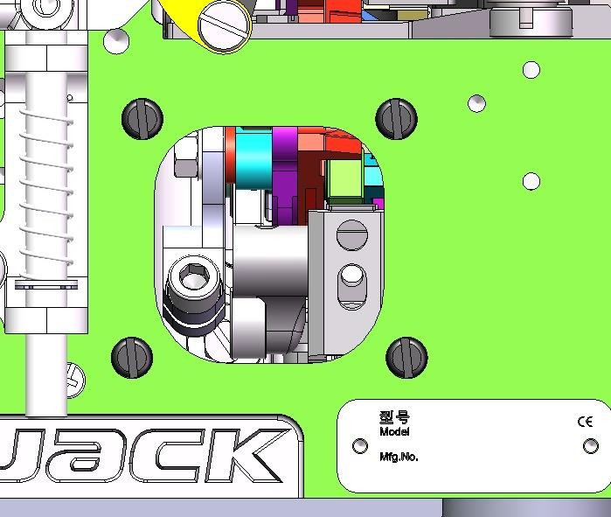04 điều chỉnh cơ học-điều chỉnh vòng lặp chuỗi
Tháo nắp sau, nới lỏng các vít và điều chỉnh các vít phân đoạn. Xoay theo hướng (-), các mũi khâu phía trước và phía sau sẽ nhỏ hơn; Xoay theo hướng (+), các mũi khâu phía trước và phía sau sẽ trở nên lớn hơn. Thay đổi vòng đôi lớn để xoay theo hướng (+) và thay đổi kim vòng đôi nhỏ để xoay theo hướng (-), để điều chỉnh lượng phía trước và phía sau.

ốc điều chỉnh ốc cố định

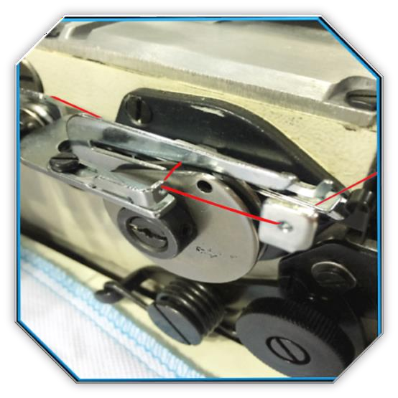04 điều khiển cơ học tiêu chuẩn-lắp 5 chỉ lên cam
trước khi hoạt động, mũi kim ở vị trí cao nhất，mở cam chỉ và bắt đầu lắp chỉ，như dưới hình。

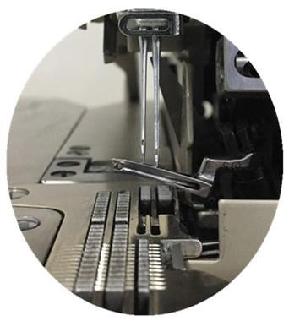

04 điều khiển cơ học tiêu chuẩn-điều chỉnh cắt chỉ
Khi đầu vòng dây trên di chuyển đến vị trí cao nhất, khoảng cách giữa đầu vòng dây và tâm của kim bên trái là 5,4-5,7mm (bốn chỉ), 4,5-5mm (năm chỉ) và chiều cao từ đầu vòng dây trên cùng đến bản kim là 10,5mm (bốn dòng), 10,8mm (ba chỉ, năm chỉ).

5.4-5.7mm
11.5mm

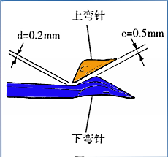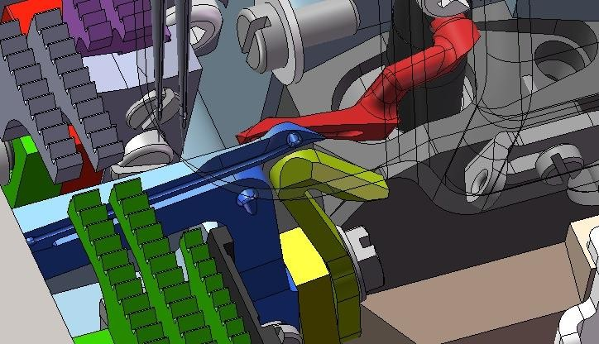04 điều chỉnh cơ học-điều chỉnh giao hợp của vòng lặp kim
Khi vòng lặp trên và vòng dưới di chuyển đến giao điểm, khoảng cách d là 0,2mm và khoảng cách c là 0,5mm

vòng lặp kim trên

vòng lặp kim dưới

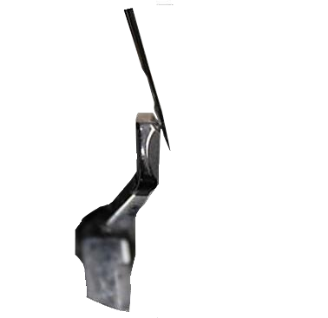04 điều chỉnh cơ học-điều chỉnh bảo vệ kim sau
lúc kim sau hoạt động,vòng quay từ trái sang phải đến vị trí móc chỉ, Kim phải tiếp xúc với bảo vệ kim sau, không được đẩy kim.

kim máy

bảo vệ kim sau

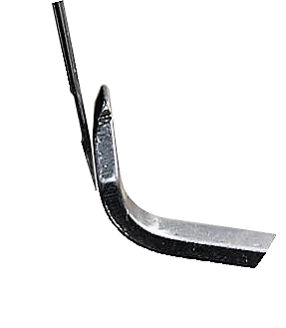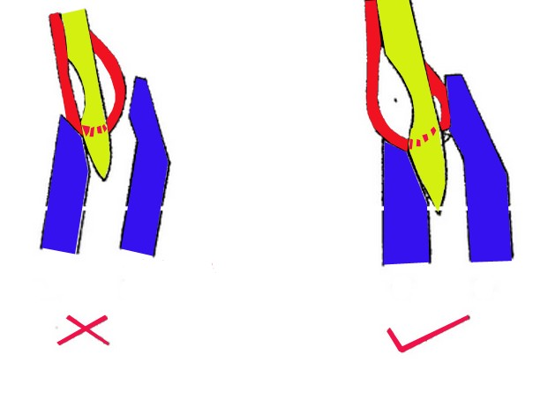04 điều chỉnh cơ học-điều chỉnh bảo vệ kim trước
lúc bắt đầu xỏ chỉ，bảo đảm khoảng cách giữa tấm bảo vệ và kim 0.1-0.2mm。khoảng cách càng lớn không có lợi cho vòng lặp，rất dễ bỏ mũi。

p0.1-0.2mm

实物图

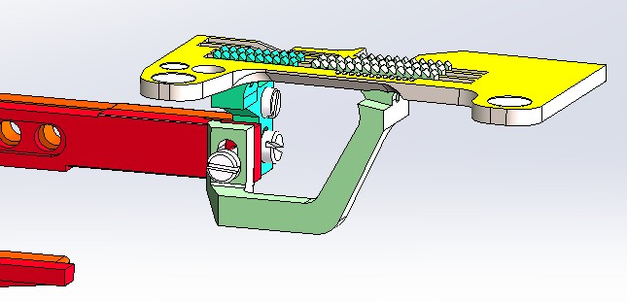04 điều chỉnh cơ học-điều chỉnh độ cao bàn lừa
lúc mũi kim hoạt động cao nhất（bàn lừa cao nhất），mở lỏng ốc bàn lừa，điều chỉnh sao cho vị trí của bàn lừa cách mặt bàn 0.8- 1mm。

0.8-1mm

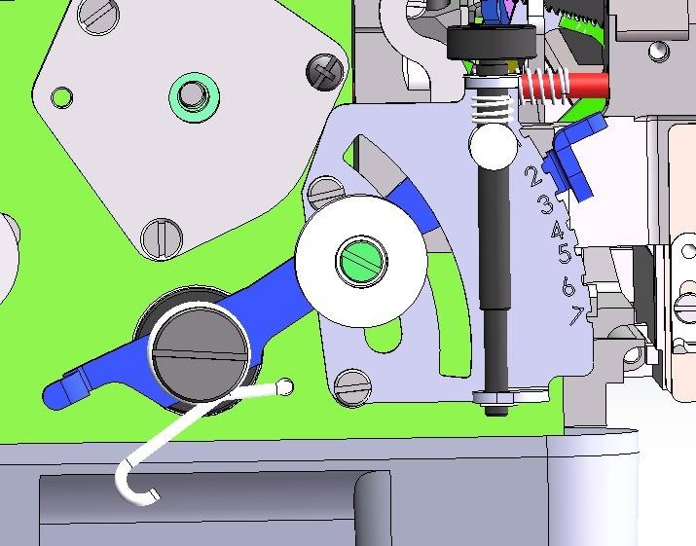04 điều chỉnh cơ học-điều chỉnh vi sai
Khi may các loại vải khác nhau, nếu bạn cần điều chỉnh vi sai, tỷ lệ của vi sai là 0,7-2mm. Như trong hình bên phải: Nới lỏng vít cố định, Vải giãn ra khi cờ lê di chuyển lên trên (0,7MM). Vải co lại khi có biên động dư đi xuống 2.0MM

vi ngước 0.7 vi thuận mm

cần điều chỉnh
cố định ốc

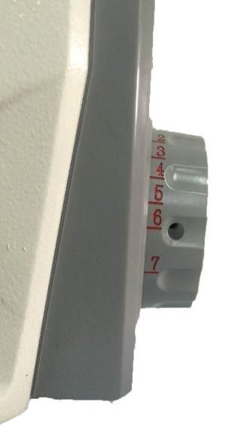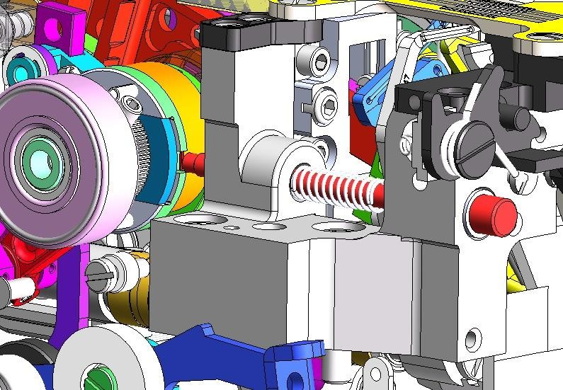04 điều khiển cơ học tiêu chuẩn-điều chỉnh cắt chỉ
hiển thị trên hình，Nhấn nút chiều dài mũi may, quay tay quay, và khi nút bị kẹt vào điểm sâu nhất, chiều dài mũi may quay thuận sẽ lớn hơn và chiều dài mũi may quay ngược sẽ nhỏ hơn.

khoảng cách kim càng cao khoảng cách kim càng thấp

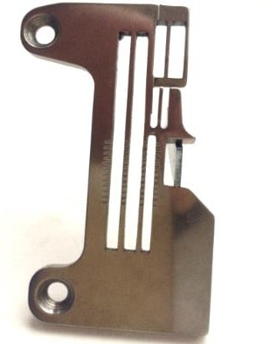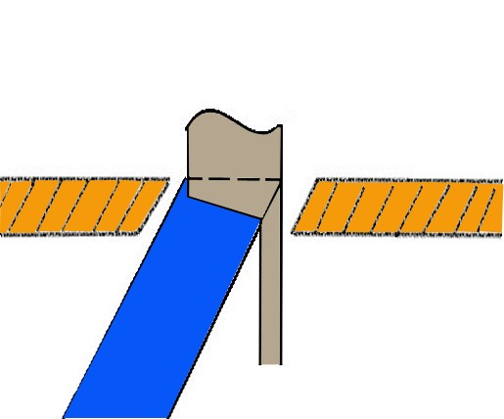04 điều khiển cơ học tiêu chuẩn-điều chỉnh cắt chỉ
Nên để dao cắt dưới và mặt phẳng của kim phải bằng nhau.，vị trí của giao trên phải được đặt chuẩn，Dao trên phụ thuộc vào chiều rộng của cạnh bàn，điểm giao phía trên dưới trong 0.5-1mm。

0.5-1mm
dao cắt trên

Mặt phẳng kim

lưỡi dao dưới

dao cắt dưới Chiều rộng đường cắt (cạnh dưới C) phải giống với chiều rộng đường may
độ và chiều rộng của lưỡi của tấm họng và lưỡi của chân vịt

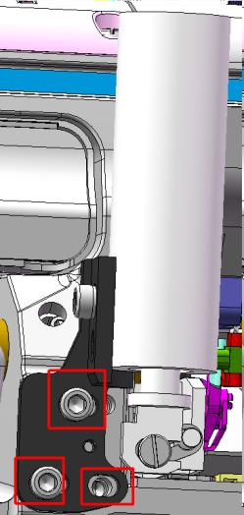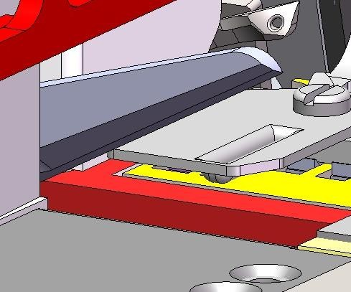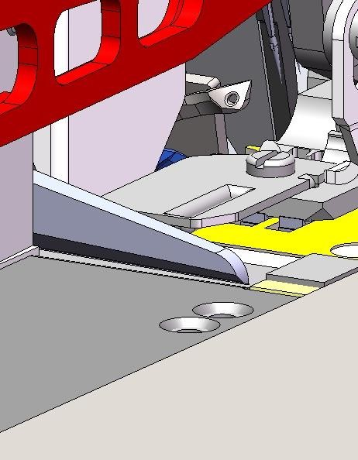04 điều khiển cơ học tiêu chuẩn-điều chỉnh cắt chỉ
Đẩy lõi điện từ của nam châm cắt chỉ bằng tay，Để nam châm điện kéo vào，dao kéo đã được đóng lại，xác đinh dao động、dao cố định không có khe hở，điểm giao trên và dưới là 0,5-1mm，vặn chặt ốc cố định。

dao động

dao tĩnh

05 danh sách các phần chuyên dùng

Loại hình | stt | mã | Miêu tả | ứng dụng trên dòng máy
Vật liệu CHONG BANG | 1 | 2123300101 | ZB-MC3-25A-DC động cơ servo | C3thông dùng
 | 2 | 12123004700 | Điều chỉnh thống nhất (T19) | C2chuyên dùng
Bộ phận chuyên dùng | 3 | 12121100700 | Thành phần cảm ứng | C2chuyên dùng
 | 4 | 121200375 | Cảm ứng trước | C2chuyên dùng
 | 5 | 12124700100 | Cục nam châm cắt điện | C2chuyên dùng
 | 6 | 12121201400 | Thành phần của bàn may | C2chuyên dùng



技术支持部

2022年7月第二版

